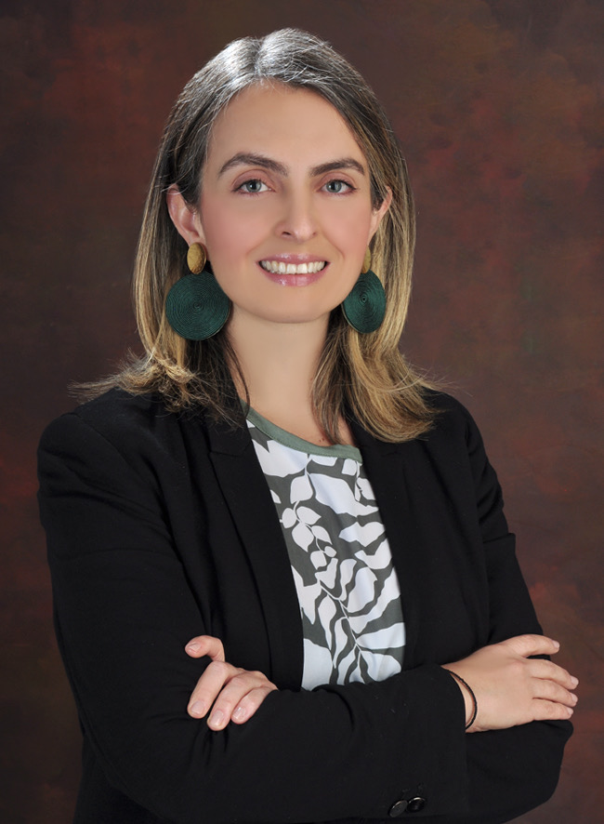

[**Ana Carolina González Espinosa**](https://resourcegovernance.org/about-us/ana-carolina-gonzalez-espinosa)  
**Directora Sénior de Programas**

Ana Carolina trabaja en estrecha colaboración con el personal de programas regionales y temáticos de NRGI para avanzar en las prioridades estratégicas e impulsar la reforma en los países donde opera NRGI. Dirige esfuerzos específicos para aumentar el impacto y la eficacia del trabajo de NRGI al fortalecer la economía política y el análisis contextual, así como al conectar la investigación, el desarrollo de capacidades, la concesión de subvenciones y la promoción en múltiples niveles. Ana Carolina supervisa carteras estratégicas designadas, como género, juventud y comunidades, y apoya el trabajo de NRGI en la transición energética.

Ana Carolina tiene casi 19 años de experiencia académica y profesional en desarrollo, especialmente en relación con la gobernanza de los recursos, la participación de las comunidades, el cambio climático y la transición energética. Ha sido investigadora visitante en la Universidad de Columbia en Nueva York y en la Universidad Católica en Perú. Actualmente es investigadora asociada de la Universidad Externado de Colombia. Ha trabajado como consultora de investigación y proyectos con el Programa de las Naciones Unidas para el Desarrollo, la Corporación Financiera Internacional, el Banco Interamericano de Desarrollo, Transparencia Internacional—Colombia, NRGI y el Instituto Ambiental de Estocolmo. Fue miembro de la junta directiva internacional de la Iniciativa para la Transparencia de las Industrias Extractivas (EITI) y del comité nacional EITI en Colombia, y cofundó una coalición de organizaciones de la sociedad civil y una organización no gubernamental en el campo de la gobernabilidad. Más recientemente, Ana Carolina trabajó como oficial sénior de programas del programa de recursos naturales y cambio climático de la Fundación Ford, donde administró el monitoreo de la concesión de subvenciones y las actividades de convocatoria para la iniciativa global. Ella contribuyó activamente a las plataformas de colaboración de donantes que trabajan sobre el cambio climático, los derechos territoriales de las comunidades, la transparencia, la rendición de cuentas y la energía.

Ana Carolina es de Colombia. Ella tiene un PhD. en ciencia política y dos maestrías—en desarrollo y en política comparada—del Instituto de Estudios Políticos de París, Francia (Sciences Po), así como una licenciatura en gobierno y relaciones internacionales de la Universidad Externado de Colombia.